|  |
| --- |
| TEMA: participación política |

**CÁPSULA 2**

Lee los siguientes recursos y responde las preguntas:

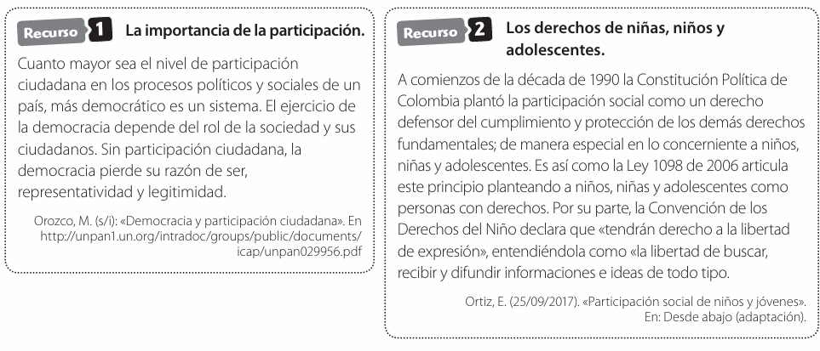

1. Según el Recurso 1, ¿por qué es importante la participación de los ciudadanos en una democracia?
2. A partir del Recurso 2, ¿crees que la participación de los niños y jóvenes en una democracia es distinta a la de los adultos?, ¿por qué?
3. Con respecto a los recursos 1 y 2, menciona dos formas de participación para jóvenes y niños que existen y que no estén incluidas en el libro.